| Nome: **Isabella de Sousa Thomé** | Matrícula: **202016031** |
| --- | --- |
| Disciplina: **Aplicações WEB** | Data:  **17/04/21** |
| Professora: **Ivonete Ferreira de Sousa** | Turma: **TADS - 3AM** |

**ATIVIDADE**

**QUESTÃO 1**

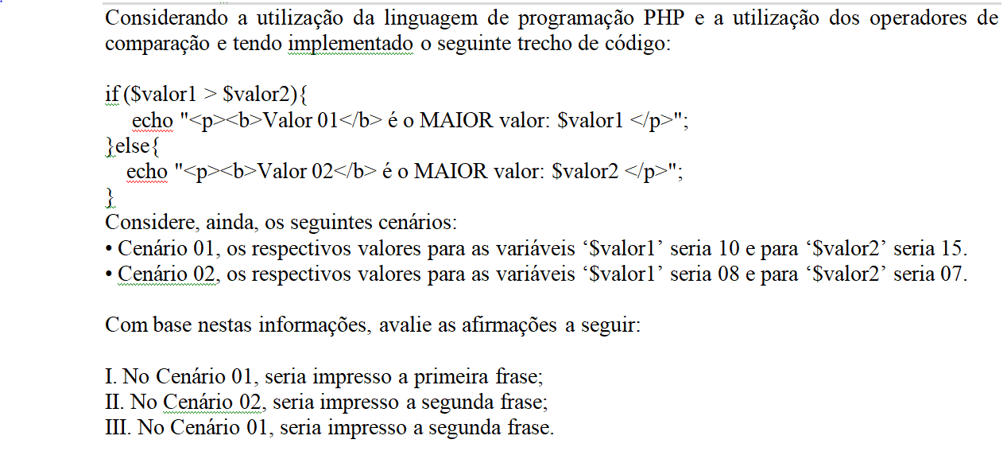

**É correto o que se afirma em:**

a) ( ) I, apenas

b) ( **X** ) III, apenas

c) ( ) I e II, apenas

d) ( ) II e III, apenas

e) ( ) I, II e III

**QUESTÃO 2**

Para o recebimento dos dados de um formulário HTML, enviados por meio do método GET, para uma página PHP, deve-se utilizar:

1. ( **X** ) $_GET[“nome_text”]
2. ( ) $GET[“nome_text”]
3. ( ) _GET$[“nome_text”]
4. ( ) _$GET[“nome_text”]
5. ( ) _$_GET[“nome_text”]

**QUESTÃO 3**

**No PHP, as instruções “include” e “require” têm a função de executar um arquivo referenciado. Escrevam quais são as diferenças entre tais instruções e que cite exemplos da utilização delas em um arquivo php.**

A diferença entre as instruções é a forma em que o erro é tratado. No include ocorre apenas um warning (aviso) para o programador e a página é executada, enquanto que o require faz com que aconteça um erro fatal e o arquivo não funcione. Os dois comandos importam outros arquivos para a página, exemplos:

<?php require “cabecalho.php” ?> | <?php include “cabecalho.php” ?>

**QUESTÃO 4**

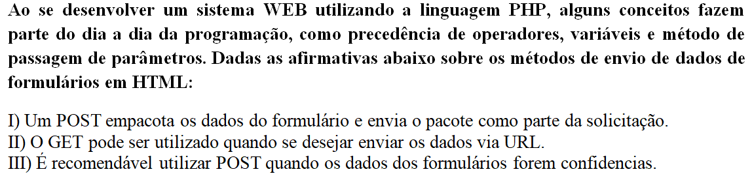

**Assinale a alternativa CORRETA:**

a) (  ) Estão corretas apenas as afirmativas I e II

b) ( ) Estão corretas apenas as afirmativas II e III

c) ( ) Estão corretas apenas as afirmativas I e III

d) ( **X** ) Estão corretas as afirmativas I, II e III

**QUESTÃO 5**

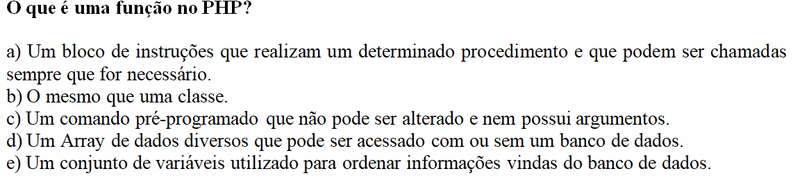

**Resposta:** A.

**QUESTÃO 6**

**Qual é a diferença entre os servidores XAMPP e o WAMP? Eles instalam automaticamente quais softwares?**

A principal diferença entre eles é que o XAMPP é para múltiplas plataformas (por isso, o X), o WAMP é fornecido apenas para o sistema Windows. Eles instalam automaticamente o Apache, MySQL, PHP e Perl, ordem do seu acrônimo (AMPP).

**QUESTÃO 7**

Complete o código que segue.

***INDEX.PHP***

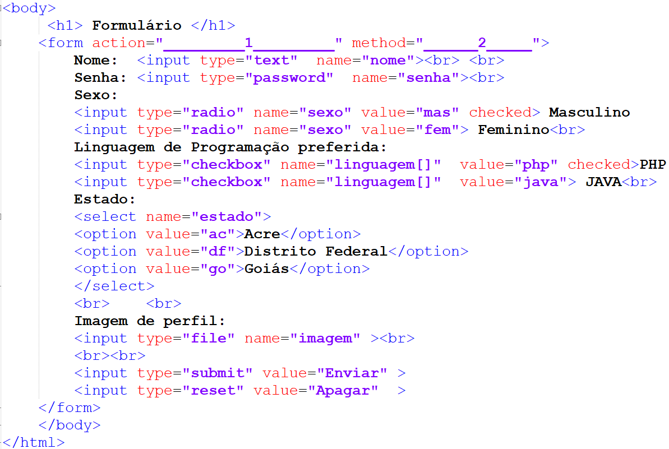

**Código que falta:**

<form action=”Exemplo.php” method=”GET”>

1 -Exemplo.php

2 - GET

***EXEMPLO.PHP***

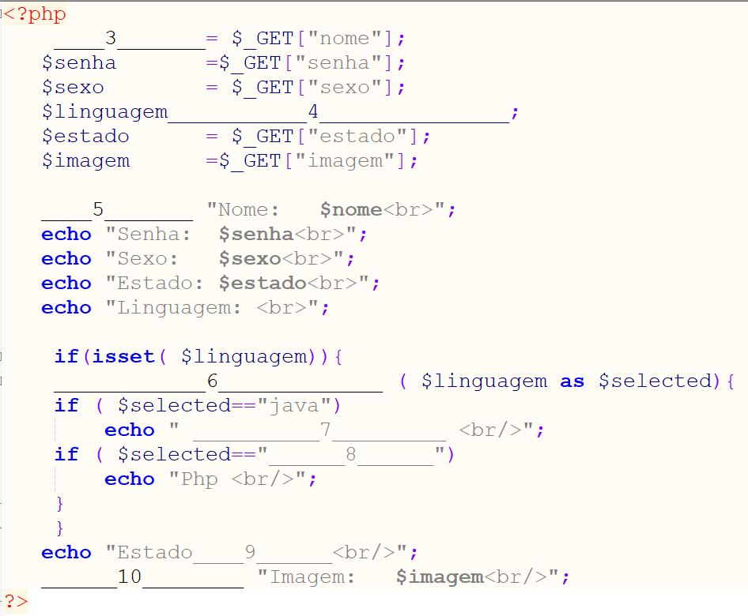

**Códigos que faltam:**

3 - $nome

4 - $_GET[“linguagem[]”]

5 - echo

6 - foreach

7 - Java

8 - php

9 - $estado

10 - echo

**QUESTÃO 8**

**Sistemas web realizam requisições ao servidor de aplicação web por meio de formulários HTML (vide figura que segue). Normalmente esses formulários são compostos por campos de diversos tipos, que permitem editar e visualizar informações na internet.**

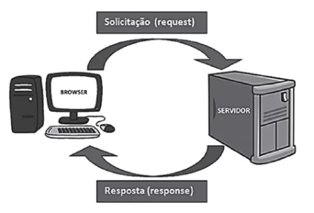

**Considere a declaração do seguinte formulário HTML:**

<form action= “login.php” method= “POST”>

<input type = “text” name= “login”>

<input type = “password” name= “passwd”>

<input type = “submit” name= “ENTRAR”>

</form>

No servidor, o arquivo **login.php**deverá prover o código em PHP para recuperar as cadeias de caracteres correspondentes a conta e a senha digitados pelo usuário na tela do navegador web, a fim de efetuar o procedimento de admissão (login) no site.

**Essas cadeias, oriundas da submissão do formulário especificado, estarão disponíveis para o programa em PHP:**

1. ( ) no array superglobal $_GET;
2. ( ) nos arrays superglobais $_GET e $_POST;
3. ( ) nos arrays superglobais $_GET e $_REQUEST;
4. ( **X** ) nos arrays superglobais $_POST e $_REQUEST;
5. ( ) no array superglobal $_LOGIN.

**QUESTÃO 9**

**No PHP, as instruções “include” e “require” têm a função de executar um arquivo referenciado. A diferença entre tais instruções é que**

1. ( ) “require” interrompe a execução do código e aguarda até que o arquivo esteja disponível.
2. ( ) “require” não pode ser utilizado dentro de funções ou classes.
3. ( **X** ) “require” produz um erro fatal caso o arquivo não exista.
4. ( ) “include” transfere o fluxo de execução para outro arquivo, encerrando o processamento do arquivo atual.
5. ( ) “include” não transfere as variáveis do escopo atual para o arquivo referenciado.

**QUESTÃO 10**

**Considere as seguintes afirmativas sobre o PHP:**

I - Uma aplicação típica é composta por tipos de scripts PHP: os que executam em um web server e os que executam no browser do cliente.

II - Pode ser instalado no servidor HTTP Apache.

III - Embora a sintaxe da linguagem seja semelhante à de C, não existe ainda suporte à orientação a objetos.

**É correto APENAS o que se afirma em**

1. ( ) I
2. ( ) II
3. ( ) III
4. ( **X** ) I e II
5. ( ) I e III

**QUESTÃO 11**

**A respeito do PHP, orientado a objetos, é CORRETO afirmar:**

I. Uma classe é um conjunto de variáveis e funções relacionadas a essas variáveis.

II. No POO com base em classes, todos os objetos são instâncias das classes que descrevem as propriedades (atributos) e os comportamentos (métodos) dos objetos.

III. Para definir uma classe pode ser utilizada a seguinte sintaxe:

class nome_classe {

var nome1;

function funcao1 (parametro) { /*corpo da função */ }

}

IV. Variáveis do tipo de uma classe são chamadas de objetos, e devem ser criadas pelo operador new.

**Assinale:**

a) ( ) Se somente a afirmativa I estiver incorreta;

b) ( ) Se somente as alternativas III e IV estiverem corretas;

c) ( ) Se somente as alternativas I e II estiverem corretas;

d) ( **X** ) Se somente as alternativas I, II e IV estiverem corretas;

e) ( ) Se todas estiverem corretas.

**EXPLICAÇÃO DA PROF**

